**PERENCANAAN DINDING PENAHAN TANAH TANAH GARDU INDUK 150 KV KECAMATAN TENGGARONG KABUPATEN KUTAI KARTANEGARA**

**KALIMANTAN TIMUR**

***DESIGN OF RETAINING WALL FOR 150 KV SUBSTATION KUTAI KARTANEGARA REGENCY - EAST KALIMANTAN***

**Sopyan Wahyudi**

Mahasiswa, Jurusan Teknik Sipil, Politeknik Negeri Samarinda

[*sopyanwahyudi23@gmail.com*](mailto:sopyanwahyudi23@gmail.com)

**Kukuh Prihatin**

Staff Pengajar, Jurusan Teknik Sipil, Politeknik Negeri Samarinda

[*kukuhprihatin23@gmail.com*](mailto:kukuhprihatin23@gmail.com)

**Yudi Pranoto**

Staff Pengajar, Jurusan Teknik Sipil, Politeknik Negeri Samarinda

*yudipranoto@polnes.ac.id*

**INTISARI**

Perencanaan dinding penahan tanah (DPT) di Kelurahan Timbau Kecamatan Tenggarong Kabupaten Kutai Kartanegara. Kondisi memiliki lereng yang terindikasi terjadi longsor.Perhitungan ini bertujuan untuk menentukan tipe DPT yang sesuai,menentukan dimensinya,menghitung stabilitas geser, stabilitas guling, stabilitas daya dukung tanah, stabilitas kelongsoran,tiang bor serta menghitung penulangannya.Perhitungan stabilitas lereng menggunakan metode irisan Fellinius (1927), koefesien tekanan tanah menggunakan teori Coulomb, daya dukung tanah menggunakan teori Terzaghi (1943), perhitungan tiang bor menggunakan metode Meyerhof (1976;1983) dan penulangan menggunakan SNI 03-2847-2002.Ketinggian lereng mencapai 9,4 meter, maka DPT tipe kantilever dengan model trap dengan dimensi trap 1, H = 6,0 m, B = 4,2 m dan D = 0,6 m dan dimensi trap 2, H = 6,0 m, B = 4,2 m dan d = 0,6 m. Didapatkan nilai trap 1 yaitu FKgeser = 1,512 ; FKguling = 1,838; FKDDT = 2,778 dan Didapatkan nilai trap 2 yaitu FKgeser = 1,507 ; FKguling = 1,899 ; FKDDT =2,844.Digunakan pondasi tiang bor untuk memperkuat daya dukung tanahnya dengan diameter trap 1 = 0.4 m dengan panjang = 8 m dan diameter trap 2 = 0.4 m, dengan panjang = 4 m. Bahan material yang digunakan adalah beton bertulang untuk kedua trap dengan tulangan momen D22 mm dan tulangan bagi D13.

**Kata kunci**: Dinding penahan tanah, Kontrol stabilitas, Tiang bor, Penulangan beton.

***ABSTRACT***

*Planning of retaining wall (DPT) in Timbau Village, Tenggarong District, Kutai Kartanegara Regency. The condition has a slope that indicated landslides. This calculation aims to determine the appropriate type of retaining wall, determine its dimensions, calculate shear stability, rolling stability, soil bearing capacity stability, landslide stability, drill pole and calculate its reinforcement. Calculation of usage using Fellinius slice method (1927), the coefficient of soil pressure using the Coulomb theory, the carrying capacity of the soil using the theory of Terzaghi (1943), the calculation of the drill pole using the Meyerhof method (1976; 1983) and reinforcement using SNI 03-2847-2002. The slope height reaches 9.4 meters, then DPT cantilever type with trap model with trap dimension 1, H = 6.0 m, B = 4.2 m and D = 0.6 m and trap dimension 2, H = 6.0 m, B = 4.2 m and d = 0.6 m. The trap value 1 is obtained, namely the safety factor shear stability = 1,512; Safety factor bolster stability = 1,838; Safety factor stability Soil carrying capacity = 2.778 and Trapping value 2 obtained, namely safety factor shear stability = 1.507; Safety factor bolster stability = 1,899; Safety factor stability Soil carrying capacity = 2,844. A bored pile foundation is used to strengthen the carrying capacity of the soil with a trap diameter of 1 = 0.4 m with length = 8 m and trap diameter 2 = 0.4 m, with length = 4 m. The material used is reinforced concrete for the second with a reinforcement trap with D22 mm moment and reinforcement for D13.*

36

***Keywords****: Retaining wall, Reinforcement control, Drill pole, Concrete reinforcement.*

**PENDAHULUAN**

**Latar Belakang**

Perusahaan Listrik Negara (PT.PLN Persero) merupakan salah satu Badan Usaha Milik Negara (BUMN) yang bergerak dalam bidang penyediaan tenaga listrik yang keberadaanya sangat dibutuhkan oleh masyarakat serta memegang peranan penting bagi kehidupan manusia. Peran PLN diantaranya yaitu sebagai usaha penyedia tenaga listrik, pembangkit, penyalur, perencanaan, pembangunan sarana penyedia tenaga listrik dan pengembangan penyediaan tenaga listrik. Salah satu gardu induk yang dimiliki oleh PLN adalah gardu induk dengan kapasitas 150 kV yang terletak di Jl. Ikip Mekarsari RT. 24 Timbau Kecamatan Tenggarong Kabupaten Kutai Kartanegara merupakan perusahaan listrik negara yang terletak di wilayah perbukitan sehingga rawan terhadap tanah longsor. Ketinggian lereng pada lokasi cukup tinggi yaitu sekitar 9.4 meter yang dapat mengakibatkan terjadinya longsor.Untuk menjaga kestabilan lereng tersebut maka salah satu solusi perlu dibuat dinding penahan tanah.

Secara umum perancangan dinding penahan tanah harus mampu memenuhi persyaratan stabilitas dan persyaratan lain seperti: faktor aman terhadap geser, guling, daya dukung tanah, kelongsoran dan kekuatan struktur dinding penahan tanah. Merencanakan dinding penahan tanah yang aman, tentu pemilihan jenis (tipe) dinding penahan tanah haruslah tepat. Pemilihan dinding penahan tanah tergantung pada kondisi lereng dan ketinggian lereng, sesuai kondisi yang terdapat pada lokasi tersebut dengan pertimbangan berbagai persyaratan dinding penahan tanah dan kondisi lereng yang landai maka pemilihan tipe dinding penahan tanah yang tepat adalah tipe kantilever (cantilever) dengan model trap.

**Rumusan Masalah**

Dari uraian di atas perencanaan dinding penahan tanah tersebut memiliki permasalahan-permasalahan yaitu:

1. Bagaimana menentukan tipe dan dimensi dinding penahan tanah?
2. Bagaimana menghitung kontrol stabilitas terhadap geser, guling, daya dukung tanah dan kelongsoran?
3. Bagaimana menghitung tiang bor?
4. Bagaimana menghitung penulangan dinding penahan tanah?

**Maksud dan Tujuan**

Adapun maksud dari penulisan Tugas Akhir ini adalah merencanakan dinding penahan tanah pada PLN Gardu Induk 150 kV Kecamatan Tenggarong Kabupaten Kutai Kartanegara Kalimantan Timur.

Sedangkan tujuan dari penulisan Tugas Akhir ini adalah:

1. Menentukan tipe dan dimensi dinding penahan tanah;
2. Menghitung stabilitas terhadap geser, guling, daya dukung tanah dan kelongsoran;
3. Menghitung tiang bor;
4. Menghitung penulangan dinding penahan tanah.

37

**Batasan Masalah**

Mengingat luasnya ruang lingkup permasalahan serta keterbatasan pengetahuan dan waktu, maka pembahasan pada Tugas Akhir ini dibatasi hanya akan membahas:

1. Tekanan aktif dan tekanan pasif menggunakan metode Coulomb;
2. Kelongsoran menggunakan metode irisan;
3. Penulangan dengan menggunakan SNI 03-2847-2002;
4. Proses dan metode pelaksanaan konstruksi tidak termasuk dalam pembahasan.

**LANDASAN TEORI**

**Pendahuluan**

Bangunan dinding penahan tanah digunakan untuk menahan tekanan tanah lateral yang ditimbulkan oleh tanah urug atau tanah asli yang labil. Bangunan ini banyak digunakan pada proyek-proyek: irigasi, jalan raya, pelabuhan, dan lain-lainnya. Elemen-elemen pondasi, seperti bangunan ruang bawah tanah, pangkal jembatan, selain berfungsi sebagai bagian bawah dari struktur, berfungsi juga sebagai penahan tanah disekitarnya.

**Pengertian Dinding Penahan Tanah**

Dinding penahan tanah adalah suatu bangunan yang dibangun untuk mencegah keruntuhan tanah yang curam atau lereng yang dibangun di tempat yang keamanannya tidak dapat dijamin oleh lereng itu sendiri, dipengaruhi oleh kondisi gambaran topografi tempat itu, bila dilakukan pekerjaan tanah seperti pemotongan tanah.Terutama, bila jalan dibangun berbatasan dengan sungai atau danau, dinding penahan itu dibangun untuk melindungi kemiringan tanah, dan melengkapi kemiringan dengan pondasi yang kokoh. (Sosrodarsono S, dkk 2000).

**Dinding Kantilever**

Dinding kantilever adalah dinding yang terdiri dari kombinasi dinding dan beton bertulang yang berbentuk huruf T terbalik/L. Ketebalan dari kedua bagian ini relatif tipis dan secara penuh diberi tulangan untuk menahan momen dan gaya-gaya lintang yang bekerja padanya,seperti yang terlihat pada gambar 1 dibawah ini.

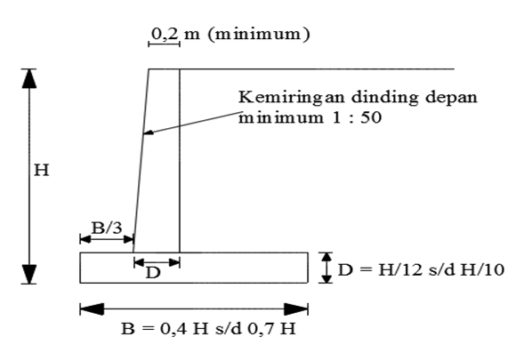

**Gambar 1**. Dinding penahan tanah tipe Kantilever.

**Teori Coulomb**

Pada hitungan tekanan tanah lateral teori Coulumb (1776), pengaruh gesekan antar dinding dan tanah urug di belakangnya diperhitungkan. Sudut gesek antara dinding dan tanah (δ) tergantung pada kekasaran dinding dan regangan lateral pada waktu dinding bergerak.Dalam menghitung tekanan tanah lateral teori Coulomb, terdapat beberapa anggapan-anggapan sebagai berikut:

1. Tanah adalah bahan yang isotropis dan homogen yang mempunyai sudut geser dan kohesi,
2. Bidang longsor dan permukaan tanah urug adalah rata,
3. Gaya gesek didistribusikan secara sama disepanjang bidang longsor dan koefisien gesek f = tg ϕ,
4. Tanah yang longsor berbentuk baji, dan merupakan satu kesatuan,
5. Terdapat gesekan antara dinding penahan tanah dan tanah urug. Tanah yang longsor bergerak turun di sepanjang dinding belakang mengembangkan gesekan,
6. Keruntuhan dinding penahan tanah dianggap masalah dua dimensi dengan memperhatikan dinding penahan tanah yang panjangnya tak terhingga.

Adapun rumus koefisien tekanan tanah aktifnya:

38



Tekanan tanah aktif untuk dinding penahan tanah setinggi H dinyatakan oleh persamaan:

1. σa = ϒ . Ka . H
2. Pa = ½ .σa. H
3. σc = -2 . c √Ka

Dimana:

Ka : Koefisien tanah aktif

σa : Tekanan tanah aktif (kN/m2)

σc :Tekanan tanah akibat kohesi (kN/m2)

Pa : Gaya tekanan tanah aktif (kN)

H : Tinggi dinding penahan tanah (m)

ϒ : Berat volume tanah (kN/m3)

c : Kohesi tanah urug (kN/m2)

Sedangkan koefisien tekanan tanah pasif untuk permukaan tanah ditentukan dengan cara yang sama. Pada kedudukan pasif, tekanan tanah pasif (Pp) ditentukan dengan rumus:

Tekanan tanah pasif untuk dinding penahan tanah setinggi H dinyatakan oleh persamaan:

1. σp= ϒ . Kp . h
2. Pp = 0,5 . h2 .ϒ . Kp
3. σc = 2 c √Kp . ϒ .h

Kp : Koefisien tanah pasif

σp : Tekanan tanah pasif (kN/m2)

σc : Tekanan tanah akibat kohesi(kN/m2)

Pp : Tekanan tanah pasif (Kn/m2)

h : Tinggi dinding penahan tanah (m)

ϒ : Berat volume tanah (kN/m3)

c : Kohesi tanah urug (kN/m2)

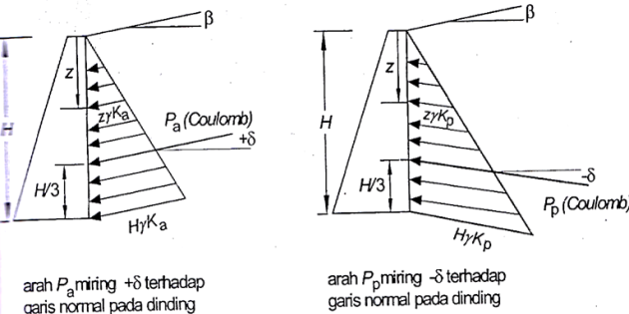

**Gambar 2**. Diagram tegangan tanah teori Coulumb

**Beban yang Bekerja di Atas Permukaan Tanah**

**Beban Terbagi Rata (q)**

Tanah dibelakang dinding penahan biasanya mendapatkan beban tambahan yang bekerja apabila beban lalu lintas bekerja yaitu dapat berupa beban lalu lintas alat berat dari proses pekerjaan,pada bagian daerah keruntuhan aktif teoritis.Besarnya beban tambahan ini adalah setara dengan tanah setebal 0,6 m yang bekerja secara merata pada bagian tanah yang dilewati oleh beban lalu lintas tersebut sesuai dengan SNI-1725-2016. dapat dilihat pada gambar 3 berikut:

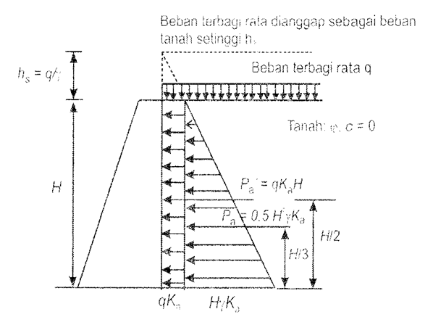

**Gambar 3**.Tekanan tanah pada dinding akibat beban terbagi rata memanjang

39

**Berat dan Momen Tahan Dinding Penahan Tanah**

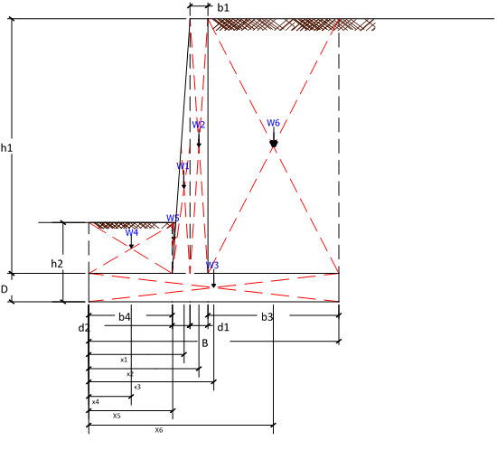

**Gambar 4**. Titik berat dinding penahan tanah tipe kantilever

Hitungan per meter panjang:

Gaya-gaya vertikal (berat bahan) &Jarak dari titik pusat terhadap O



Stabilitas Dinding Penahan Tanah

1. Stabilitas Terhadap Penggeseran

Gaya-gaya yang menggeser dinding penahan tanah akan ditahan oleh:

Gesekan antara tanah dengan dasar fondasi.

Tekanan tanah pasif bila didepan dinding penahan terdapat tanah timbunan.

Faktor aman terhadap penggeseran (Fgs), didefinisikan sebagai: $$F_{gs}=\frac{\sum{R_{h}}}{\sum{P_{h }}}≥1.5$$

Untuk tanah c - φ (φ > 0 dan c > 0) :

∑ Rh = c.B + W tg δb = c.B + W.f

1. Stabilitas Terhadap Penggulingan

Tekanan tanah lateral yang diakibatkan oleh tanah urug di belakang dinding penahan, cenderung menggulingkan dinding dengan pusat rotasi pada ujung kaki depan pelat fondasi. Momen penggulingan ini, dilawan oleh momen akibat berat sendiri dinding penahan dan momen akibat berat tanah di atas pelat fondasi.

Faktor aman akibat penggulingan (Fgl), didefinisikan sebagai :

$$F_{gl}=\frac{\sum{M_{w}}}{\sum{M_{gl }}}>1,5$$

$\sum{M_{w}}$ = $W . x+Pp . y$ $\sum{M_{gltotal}}$ 
 = $\sum{P_{ah}}. y$ + $\sum{P_{av}}$. B

1. Kontrol Terhadap Daya Dukung

Karena tanah tidak dapat menahan gaya tarik, maka dari hitungan secara teoritis akan terjadi tegangan tarik. Tegangan tarik tersebut diabaikan. Untuk menghindari perbedaan penurunan yang besar dan geser lebih ekonomis, maka diusahakan agar seluruh dasar dinding hanya menerima tegangan tekan saja. Untuk mencapai hal demikian maka resultan gaya-gaya yang bekerja harus terletak atau diletakkan didalam daerah inti dan e ≤ B/6.

$$q_{u}= cN_{c}+D_{f}γN_{q}+0,5BγN_{γ}$$

Xe = $\frac{\sum{M_{T} - \sum{M_{gl }}}}{\sum{W}}$

e = $\frac{B}{2}$– Xe

Untuk nilai e ≤ B/6 :

q = V/B (1 ± (6 .e)/B)

**METODOLOGI PENELITIAN**

Lokasi yang menjadi tempat perancangan dinding penahan tanah ini terletak pada Jl. Ikip Mekarsari RT. 24 Timbau Kecamatan Tenggarong Kabupaten Kutai Kartanegara Kalimantan Timur. Lokasi proyek secara umum ini dapat dilihat pada gambar 5.

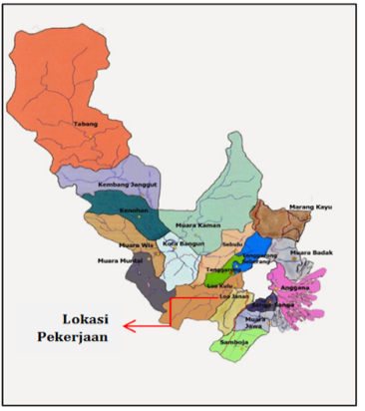

**Gambar 5**. Lokasi Pekerjaan

40

**Data Potongan Melintang**

Cross Section adalah pengukuran yang dilakukan melintang, artinya bahwa pengukuran Cross Section itu dilakukan dengan cross atau memotong kontur, berikut adalah gambar cross section pada perancangan dinding penahan tanah.

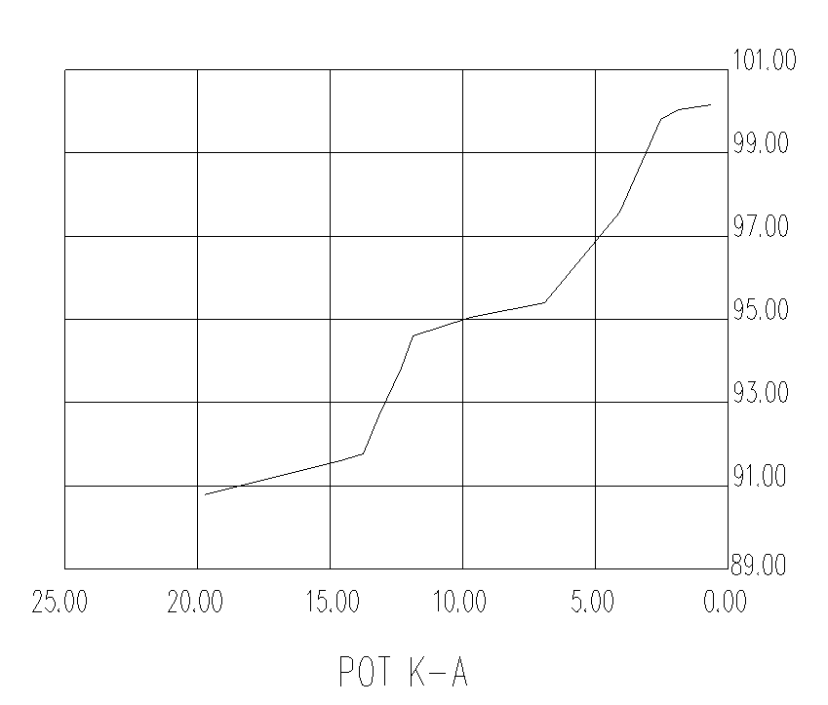

**Gambar 6**. Potongan Melintang K-A

**Data Pengujian Laboratorium**

Pengujian tanah dimaksudkan untuk melihat kondisi fisik/karakteristik suatu tanah. Hasil pengujian karakteristik tanah pada Jl. Ikip Mekarsari RT 24 Timbau Kecamatan Tenggarong Kabupaten Kutai Kartanegara Kalimantan Timur dapat dilihat pada tabel 1 berikut.

Tabel 1. Hasil Pengujian Laboratorium

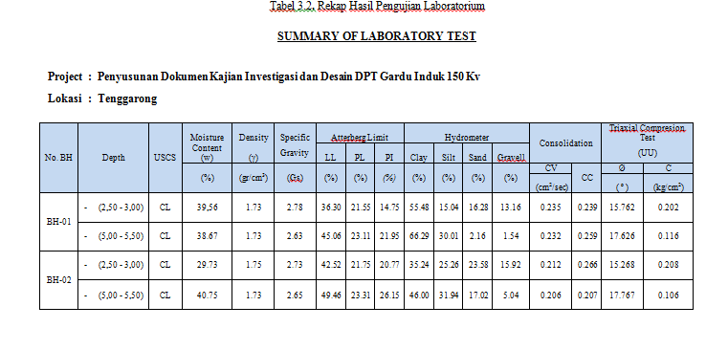

**HASIL DAN PEMBAHASAN**

**Pendimensian Dinding Penahan**

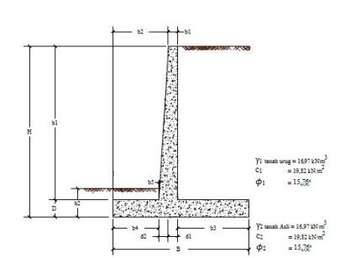

**Gambar 7**. Dimensi Dinding Penahan Tanah

H = 6,00 m

D = H / 10

= 6,00 / 10 = 0,60 m

B = H x 0,7

= 6,00 x 0,7 = 4,20 m

h1 = H – D

= 6,00 – 0,60 = 5,40 m

h2 = 1,00 m

b1 = 0,30 m

b4 = 1,20 m

d1 = 0,30 m

d2 = 0,30 m

b2 = b4 + d2

= 1,20 + 0,30 = 1,50 m

b3 = B – b2 – d1

41

= 4,20 – 1,50 – 0,30 = 2,40 m

b5 = 0,03 m

**Perhitungan Tekanan Tanah**

Koefisien tekanan tanah aktif pada Persamaan (2.1)

$$Ka=\frac{\sin^{2}(90+\text{15,76)}}{\sin^{2}90.sin⁡(90-\text{10}\text{,56}\text{).}{\left(1+\sqrt{\frac{\text{sin}{\text{(15,76 + 10}\text{,56}\text{) .}\text{sin}{\text{(15,76- 0)}}}}{\text{sin}{\text{(90 - 10}\text{,56}\text{) .}\text{sin}{\text{(90 + 0) }}}}}\right)}^{2}}$$

Ka_ = 0,517

Koefisien Tekanan tanah pasif pada Persamaan (2.2)

$$Kp=\frac{\sin^{2}(90-\text{15,76}\text{)}}{\sin^{2}90.sin⁡(90+\text{10}\text{,56}\text{).}{\left(1-\sqrt{\frac{\text{sin}{\text{(}\text{15,76}\text{ + 10}\text{,56}\text{) .}\text{sin}{\text{(15,76+ 0)}}}}{\text{sin}{\text{(90 + }\text{10,56}\text{) .}\text{sin}{\text{(90+0) }}}}}\right)}^{2}}$$

Kp= 2,230

1. Tekanan aktif

Dalam perhitungan tekanan tanah aktif, parameter tanah yang digunakan adalah berat volume tanah (γ) dan kohesi (c), tetapi akibat adanya kohesi (c), maka tidak diperhitungkan karena nilai tekanan kohesi dapat menyebabkan tarikan (-) sehingga nilai dapat berkurang.

Hitungan per meter panjang:

akibat tekanan tanah (Pa)

jarak dari titik pusat (O) ke telapak

Pa = 0,5 . H2 . γurug . Ka 

= 0,5 . 62 . 16,97. 0,517

= 157,915 kN

Pah = Pa . cos  

= 157,915. cos 10,56 º

= 154,757 kN

Pav = Pa . sin  

= 157,915. sin 10,56 º

= 28,425 kN

y1 = 1/3 . H

= 1/3 . 6

= 2,00 m

1. Tekanan Pasif

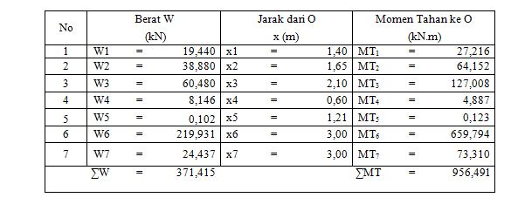Dalam perhitungan tekanan tanah pasif, parameter tanah yang digunakan adalah berat volume tanah (γ) dan kohesi (c), tetapi akibat adanya kohesi (c), maka tidak diperhitungkan karena nilai tekanan kohesi dapat menambah nilai tekanan tanah pasif dan nilai momen tahan.

Hitungan per meter panjang:

akibat tekanan tanah (Pp)

jarak dari titik pusat ke telapak

Pp = 0,5 . h32 .γurug .Kp

= 0,5 . 1,02 . 16,97 . 2,230

= 18,922 kN

Pph = Pp .cos  

= 18,922. cos 10,56 º

= 18,543 kN

Ppv = Pp .sin  

= 18,922. sin 10,56 º

= 3,406 kN

y1 = 1/3 . h3

= 1/3 . 1,00

= 0,333 m

**Perhitungan Berat dan Momen Tahan Dinding Penahan Tanah**

Sketsa gambar titik berat pada dinding penahan tanah dapat dilihat pada gambar 8 berikut.

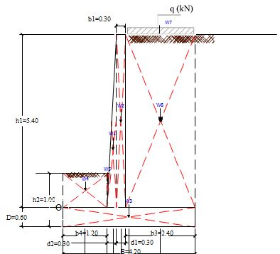

**Gambar 8**. Sketsa titik berat pada dinding penahan tanah

Gaya-gaya vertikal (berat bahan) Jarak dari titik pusat terhadap O

W1 = 1/2 . d2 . h1 . γbeton

= 1/2 . 0,30 . 5,40 . 24,00

= 19,440 kN

Jarak dari titik pusat terhadap O

x1 = b4 + (2/3 . d2)

= 1,2 + (2/3 . 0,30)

= 1,40 m

Tabel 2. Berat bahan dan momen terhadap O akibat gaya vertikal

42

**Kontrol Stabilitas**

Kontrol Stabilitas Terhadap Geser

Untuk tanah c -  ( c > 0 dan  > 0)

ΣRh = Cd . B + (ΣW + Pav) . f + ΣPpasif

= 19,82. 4,20 + (371,415 + 28,425) . 0,45 + 18,543

= 281,715 kN/m

FKgeser = (∑Rh)/( ∑Pah) ≥ 1,5

= 281,715 /186,340 ≥ 1,5

= 1,512 ≥ 1,5 (aman)

Kontrol Stabilitas Terhadap Guling

FKguling = ΣMT /ΣMgl total ≥ 1,5

= 962,666 /523,647 ≥ 1,5

= 1,838 ≥ 1,5 (Aman)

Kontrol Stabilitas Terhadap Daya Dukung Tanah

qult = (casli . Nc) + (Df . γurug . Nq) + (0,5 . B .γasli . Nγ)

= (19,82 . 13,63) + (1,0 . 16,97 . 4,86) + (0,5 . 4,20 . 16,97. 2,88)

= 270,139 + 82,406 + 102,635

= 455,180 kN/m2

Xe =ΣMT – ΣMgl /ΣW =962,666 – 404,263 /371,415 = 1,503 m

e = B /2 - Xe ≤ B /6

= 4,20 /2 – 1,503 ≤ 4,20 /6

= 0,597 m ≤ 0,700 m

Tekanan tanah pada pondasi: karena e ≤ B/6 ; maka:

q = V/B (1 ± 6 .e/B )

di mana :

ΣV = 371,415 kN

qmaks. = V/B (1 + 6 .e /B)

= 371,415 /4,20 (1 + 6 .0,597 /4,20)

= 163,852 kN/m2

qmin = V/B (1 - 6 .e /B )

= 371,415/4,20 (1 - 6 .0,597 /4,20)

= 13.012 kN/m2

FKDDT= qult /qmaks ≥3

= 455,180/163,852≥3

= 2,778 < 3 (Tidak Aman)

**Perhitungan Tiang Bor**

* Mencari nilai qc:



qc1 = = 127,50 kg/cm2  
qc2 = = 232,50 kg/cm2  
qc rata-rata = = 180 kg/cm2

= 17658 kN/m2  
qf rata-rata  = = 0,4352 kg/cm2

= 42,69 kN/m2

Luas penampang (Ab)= ¼ . π . d2

= ¼ . π . 0,402 = 0,126 m2

Luas selimut tiang (As)= π . d2.L

= π . 0,402. 8 =10.048 m2

Qb = fb . Ab

= (w1 . w2 . qc). Ab

= (1.1 . 17658 . 0,7). 0,126

= 12361 . 0,126 (12361 kN/m2 < 15000 kN/m2)…Ok

= 1552,49 kN

Qs = fs. As

= (Kf . qf). As

= (1 . 42,69 . 0,7).10,048

= 29,884 .10,048(29,884 kN/m2 < 120 kN/m2)…Ok

= 300,28 kN

Wp = γ Beton . Ab . L

= 24 . 0,126 . 8

= 24,12 kN

Qult = Qb+ Qs - Wp

= 1552,49 kN + 300,28 kN - 24,12 kN

= 1828,65 kN

Qall =

=

= 731,46 kN

Daya Dukung Tiang Grup

Efesiensi bor pile:

θ = arc tan D/s

= arc tan 0,40/(1,5 )

= 14,93

Eg=1 - θ ((n' -1)m' + (m' – 1)n')/(90 m'n')

=1 – 14,93 ((3 - 1)6 + (6 – 1) 3)/(90 .(6) .(3))

=0,751

Qijin tiang tunggal = Eg . Qall

= 0,751. 731,46

= 549,33 kN

Beban yang mempengaruhi yaitu:

Pv (berat sendiri dinding penahan tanah)

= ΣW. Y

= 371,415. 10

= 3714,15 kN

My (akibat momen aktif)

= (Mtahan - Mguling) . Y

43

= (956,491 – 404,263) . 10

= 5522,28 kN.m

PPmaks.=Pv/n + (My .Xmaks.)/(Ny .Σx2) + (Mx .Ymaks.)/(Nx .Σy2) <Qijin tiang tunggal

= (3714,15 )/18 + (5522,28 . 1,50)/(6 .4.5) + (0 . 3,75)/(3 .39,38) < 549,33 kN

= 513,135Kn < 549,33kN **(Aman)**

**Perhitungan Penulangan Tiang Bor**

* Tulangan Utama

f’c = 35 Mpa = 35 N/mm2

fy = 400 Mpa = 400 N/mm2

Selimut beton = 0,025 m = 25 cm

Φ (factor reduksi) = 0,80

Penulangan tiang bor dihitung berdasarkan gaya Pu dan My pada dinding penahan tanah yang sudah didistribusikan ke tiang bor:

Pmaks = 513,135 kN = 513135 N

d = 0,40 m = 0,40 – 0.025 = 0,375 m

Ag = ¼ . π . d2= ¼ .π . 0,37522

= 0,110 m2= 110391 mm2

Pu = Φ . (0.85 . f’c . (Ag-Ast) + Ast .fy) 513135 = 0,8 . (0,85 . 35 . (110391 – Ast ) + Ast . 400)

513135 = 0,8 . (29,75 . (110391 – Ast ) + Ast . 400)

513135 = 0,8 . (3284121.094 – 29,75. Ast + Ast . 400)

513135 = 0,8 . 3284121.094 + 370.25. Ast

513135 = 2627296.875 + 370.25. Ast

-2114161,9 = 370.25Ast

Ast = 5710,09 mm2

Cek As min = 1 % x Ag

= 0,01 x 110391

= 1104 mm2

Digunakan tulangan diameter 22:  
Jumlah Tulangan = $\frac{Ast}{\frac{1}{4}.π.d^{2}}$

= $\frac{5710,09}{\frac{1}{4}.π.{22}^{2}}$

= $\frac{5710,09}{379,940}$

= 15,029buah ≈ 16 buah

Bore pile dengan ukuran 0.40 m maka digunakan tulangan utama **16D 22**.

**Perhitungan Penulangan**

Dari seluruh perhitungan momen dan gaya lintang terfaktor dapat dilihat pada tabel 3.

Tabel 3. Hasil hitungan momen dan gaya lintang terfaktor

|  |  |  |  |  |  |
| --- | --- | --- | --- | --- | --- |
| Pot | y | y2 | y3 | Vu | Mu |
| (kN) | (kN) |
| 1 – 1 | 5,40 | 29,16 | 157,46 | 198,97 | 399,08 |

Dari seluruh perhitungan tulangan geser pada dinding vertikal dapat dilihat pada tabel 4.

Tabel 4. Hasil hitungan tulangan geser pada dinding vertikal

|  |  |  |  |  |  |  |
| --- | --- | --- | --- | --- | --- | --- |
| Pot | fc' | Bw | D | Vc |      VnVc | Vu |
| (Mpa) | (mm) | (mm) | (kN) | (kN) | (kN) |
| 1 – 1 | 25 | 1000 | 528 | 440 | 330 | 198,97 |

Dari seluruh perhitungan tulangan momen pada dinding vertikal dapat dilihat pada tabel 5.

Tabel 5. Hasil hitungan momen geser pada dinding vertikal

|  |  |  |  |  |  |  |  |
| --- | --- | --- | --- | --- | --- | --- | --- |
| Pot | y | Mu | D | B | As | D tulangan | Jarak |
| (kN) | (mm) | (mm) | (mm) | (mm) | (mm) |
| 1 – 1 | 5,4 | 399,084 | 528 | 1000 | 3953,319 | 22 | 100 |

Dari seluruh perhitungan tulangan geser pada kaki dinding dapat dilihat pada tabel 6.

Tabel 6. Hasil hitungan tulangan geser pada kaki dinding

|  |  |  |  |  |  |  |
| --- | --- | --- | --- | --- | --- | --- |
| Pot | fc' | Bw | D | Vc | VnVc | Vu |
| (Mpa) | (mm) | (mm) | (kN) | (kN) | (kN) |
| 2 – 2 | 25 | 1000 | 528 | 440,00 | 330,00 | 27,576 |
| 3 – 3 | 25 | 1000 | 528 | 440,00 | 330,00 | 187,619 |

Dari seluruh perhitungan tulangan momen pada dinding kaki dapat dilihat pada tabel 7.

Tabel 7. Hasil hitungan momen geser pada dinding kaki.

|  |  |  |  |  |  |  |  |
| --- | --- | --- | --- | --- | --- | --- | --- |
| Pot | Mu | D | B | | As | D tulangan | Jarak |
| (kN) | (mm) | (mm) | | (mm) | (mm) | (mm) |
| 2 – 2 | 94,115 | 528 | 1000 | | 2956,800 | 22 | 125 |
| 3 – 3 | 238,890 | 528 | | 1000 | 2956,800 | 22 | 125 |

Untuk denah dinding penahan tanah dapat dilihat pada gambar 9.

44



**Gambar 9**. Penulangan dinding penahan tanah

**PENUTUP**

**Kesimpulan**

Dari perhitungan dan pembahasan yang dilakukan, maka dapat ditarik sebuah kesimpulan, yaitu:

Dinding penahan tanah tipe kantilever dengan dimensi:

a.Trap 1

- Tinggi dinding penahan tanah= 6,00 m

- Lebar dinding penahan tanah= 4,20 m

- Tebal kaki dinding penahan tanah= 0,60 m

- Lebar atas dinding penahan tanah= 0,30 m

- Tinggi bawah dinding penahan= 0,60 m

b.Trap 2

- Tinggi dinding penahan tanah= 6,00 m

- Lebar dinding penahan tanah= 4,20 m

- Tebal kaki dinding penahan tanah= 0,60 m

- Lebar atas dinding penahan tanah= 0,30 m

- Tinggi bawah dinding penahan = 0,60 m

Diperoleh angka keamanan kontrol stabilitas:

a.Trap 1

- Geser (SF > 1,5) = 1,512

- Guling (SF > 1,5) = 1,838

- Daya Dukung (SF < 3) = 2,778

42

-Kelongsoran (SF > 1,2) = 2,164

b.Trap 2

-Geser (SF > 1,5) = 1,507

-Guling (SF > 1,5) = 1,889

-Daya Dukung (SF < 3) = 2,844

-Kelongsoran (SF > 1,2) = 1,596

Karena nilai daya dukung tidak memenuhi maka direncanakan pondasi tiang bor. Untuk trap 1 dengan diameter 40 cm dengan panjang 8 meter dengan kapasitas 54,495 ton dan penulangan tiang bor trap 1 menggunakan 16 D22 dan tulangan geser D10-150 sedangkan untuk trap 2 dengan diameter 40 cm dengan panjang 4 meter dengan kapasitas 61,765 ton dan penulangan tiang bor trap 2 menggunakan 16 D22 dan tulangan geser D10-150.

Pada perhitungan penulangan didapatkan hasil:

Trap 1dan Trap 2

- Penulangan dinding vertikal

Potongan I-I

Tulangan pokok = D22-100

Tulangan bagi = D13-150

-Penulangan pelat kaki

Potongan II-II

Tulangan pokok = D22-125

Tulangan bagi = D13-150

Potongan III-III

Tulangan pokok = D22-125

Tulangan bagi = D13-150

**Saran**

Dalam perancangan suatu struktur dinding penahan tanah diperlukan ketelitian dalam perhitungan dengan memperhatikan keamanan dari struktur yang didesain,beberapa saran dari penulis pada saat perancangan dinding penahan tanah, yaitu:

1. Pada saat melakukan pendimensian sebaiknya dilakukan lebih dari satu kali percobaan dan diambil yang terbaik dari beberapa dimensi tersebut;
2. Pada pemilihan teori tekanan tanah sebaiknya memperhatikan banyak referensi dari berbagai macam buku-buku;
3. Pembebanan yang bekerja pada dinding penahan tanah harus diperhatikan agar rancangan dinding penahan tanah sesuai dengan keadaan lapangan;
4. Pada kontrol stabilitas kelongsoran metode irisan (Fellinius) memperhatikan tekanan air pori maka direkomendasikan menggunakan nilai ϒsat pada perhitungan berat massa tanah yang merupakan kondisi paling kritis;
5. Pembebanan yang bekerja pada dinding penahan tanah harus diperhatikan agar rancangan dinding penahan tanah sesuai dengan keadaan lapangan;
6. Untuk menambah tingkat keakuratan perhitungan pada dinding penahan tanah maka sebaiknya dilakukan verifikasi dengan menggunakan program/softwere pendukung;

45

1. Pada perhitungan selanjutnya hendaknya dilakukan perhitungan Rencana Anggaran Biaya (RAB) dari dinding penahan tanah yang direncanakan , agar dapat diketahui berapa total biaya dalam pekerjaan dinding penahan tanah tersebut.

**DAFTAR PUSTAKA**

Hardiyatmo, H. Christady. (2011). *Analisis dan Perencanaan Fondasi I*. Edisi Kedua. Yogyakarta: Gadjah Mada University Press.

_____________________. (2015). *Analisis dan Perencanaan Fondasi II*. Edisi Ketiga. Yogyakarta: Gadjah Mada University Press.

_____________________.(2003*). Mekanika Tanah II*. Edisi Ketiga. Yogyakarta: Gadjah Mada University Press.

Sasrodarsono S. Dkk. (2000). *Mekanika Tanah dan Teknik Pondasi*. Jakarta: Penerbit Pradnya Paramita.

Sardjono, H.S. (1991). *Pondasi Tiang Pancang I*. Surabaya: Pradnya Paramita.

SNI 03-1729-2002. *Tata Cara Perhitungan Struktur Baja Untuk Gedung*. Departemen Pekerjaan Umum.

SNI 03-2847-2002. *Tata Cara Perhitungan Struktur Beton Untuk Gedung.* Departemen Pekerjaan Umum.

SNI 1725-2016. (2016). *Pembebanan Untuk Jembatan*. Badan Standardisasi Nasional.

Zebua, E, Junianto. Dkk. (2017). *Analisa Kapasitas Dukung Pondasi Tiang Bor (Bored Pile) Studi Kasus Pembangunan Rumah Sakit Pendidikan Universitas Andalas*. Universitas Bung Hatta Padang.

46